医保与计费接口及模拟程序

|  |  |  |
| --- | --- | --- |
| 文件状态：  [ ] 草稿  [√] 正式发布  [ ] 正在修改 | 文件标识 | iMedical-SCS-医保模拟 |
| 产品版本 | V8.2.0 |
| 创建者 | 测试组 |
| 完成日期 | 2018-04-08 |

Copyright © 2018 DHC, Inc. All rights reserved.

请不要给第三方传阅

**版 本 历 史**

|  |  |  |  |  |
| --- | --- | --- | --- | --- |
| 版本/状态 | 作 者 | 参与者 | 发布日期 | 备注 |
| V8.0.2 | 铁羽 | / |  |  |
| V8.1.0 | 侯静蕾 | / | 2017-04-05 |  |
| V8.1.1 | 侯静蕾 | / | 2017-10-08 | iMedical8.1.1 |
| V8.2.0 | 侯静蕾 | / | 2018-04-08 | iMedical8.2.0P |
|  |  |  |  |  |
|  |  |  |  |  |
|  |  |  |  |  |
|  |  |  |  |  |
|  |  |  |  |  |
|  |  |  |  |  |
|  |  |  |  |  |
|  |  |  |  |  |
|  |  |  |  |  |
|  |  |  |  |  |
|  |  |  |  |  |
|  |  |  |  |  |
|  |  |  |  |  |
|  |  |  |  |  |
|  |  |  |  |  |
|  |  |  |  |  |
|  |  |  |  |  |

目 录

1. 模拟环境配置 4

2. 医保收费模拟 8

2.1 医保门诊结算 8

2.2 医保门诊退费 12

2.2.1 全部退费 12

2.2.2 部分退费 13

2.3 住院医保结算 14

2.3.1 医保入院登记 14

2.3.2 医保预结算 16

2.3.3 医保结算 17

2.3.4 取消医保结算 19

# 模拟环境配置

1）.将文件夹DHCInsurance拷贝到客户端C盘根目录下，如图1-1所示。

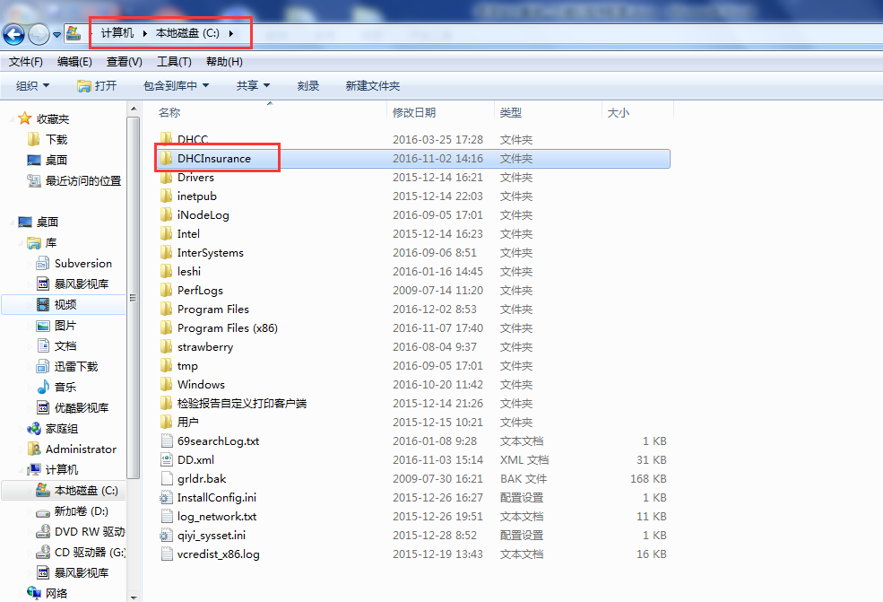

图1-1

2）. 注册应用程序动态库

* 如果系统盘为C盘，双击文件DHCInsurance.bat进行注册， 如图1-2所示。

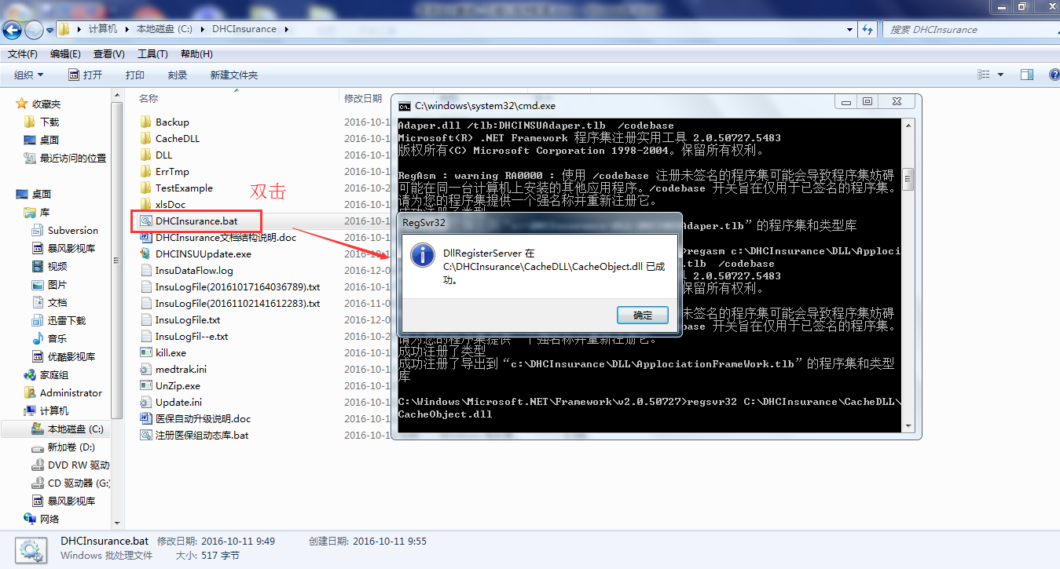

图1-2

* 如果系统盘不为C盘，需要先修改文件DHCInsurance.bat保存后，再双击该文件进行注册。

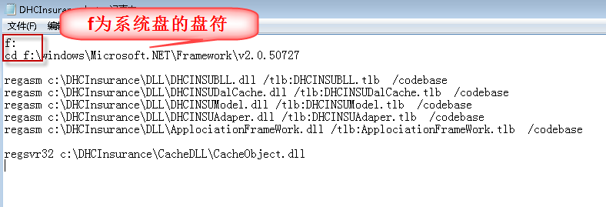

1. .将文件medtrak.ini放在系统盘windows目录下，并且将IP配置为数据库IP，如图1-3所示。

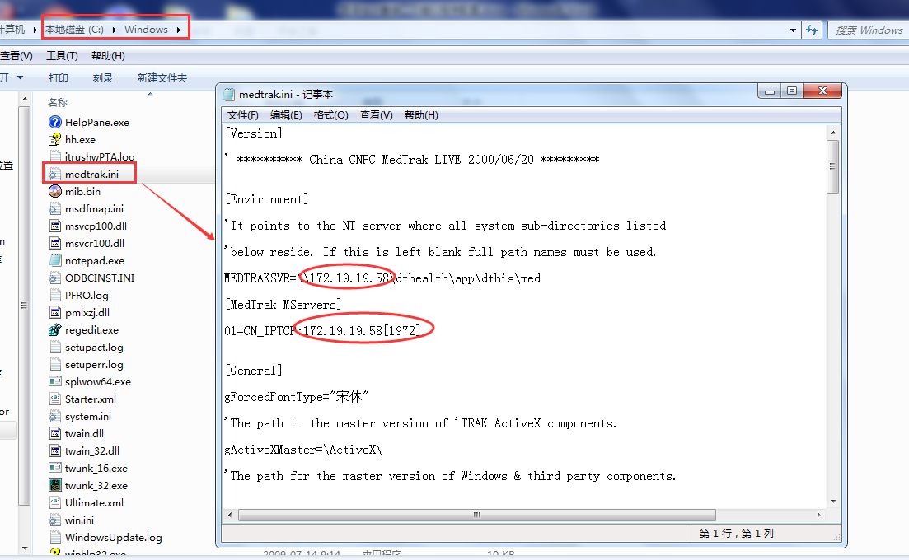

图1-3

4）. 用 regsvr32.exe注册 \需注册文件\ rcbdyctl.dll。Xp下系统已自带注册好，但Win7及以上系统(目前模拟程序尚不能支持我win10)，需要人为手动注册。

**说明**：医保病人在结算时之所以会调用医保接口是和以下配置有关

1. **在【门诊系统参数配置】页面，“收费连接医保”与“账户发票连接医保”：此功能控制在门诊收费处收费时，与账户患者结算时，是否调医保接口。**

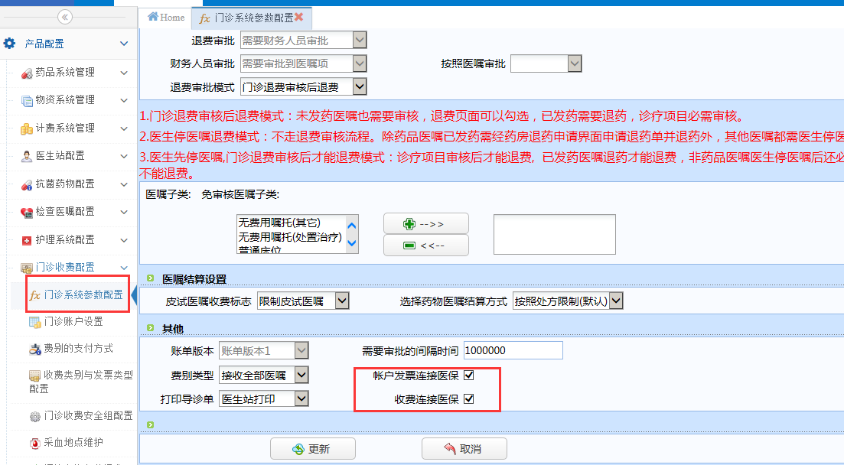

1. **在【患者费别】页面配置哪些费别调用医保**

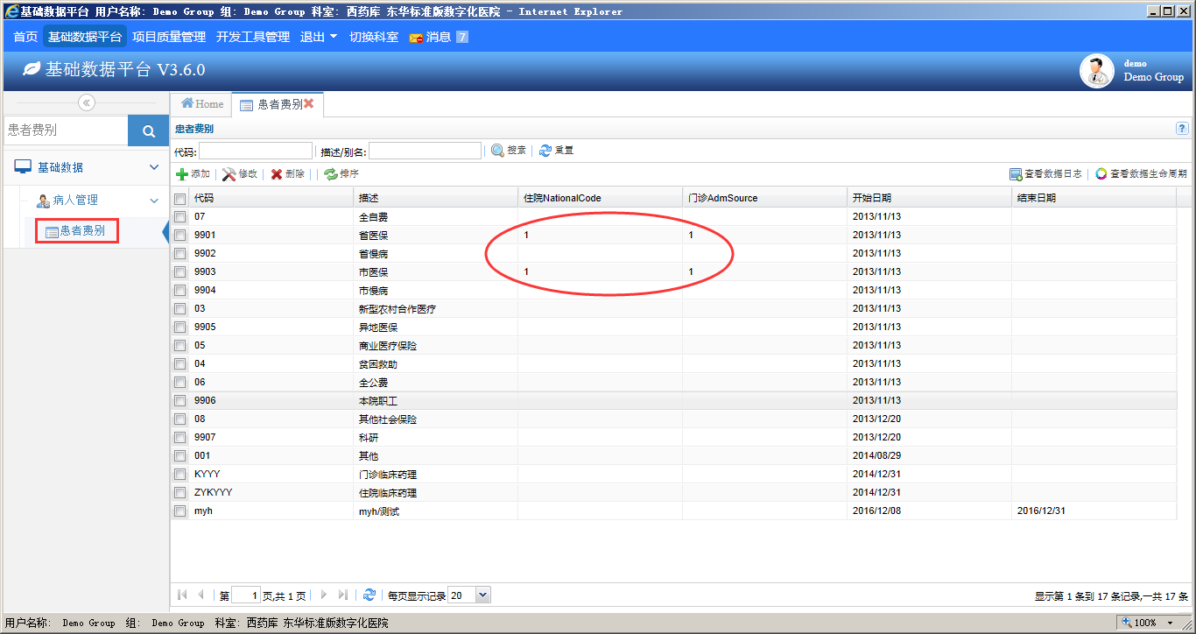

1. **【医保字典目录维护】配置调用哪个接口，即决定了调用郑州市医保还是其他什么医保**

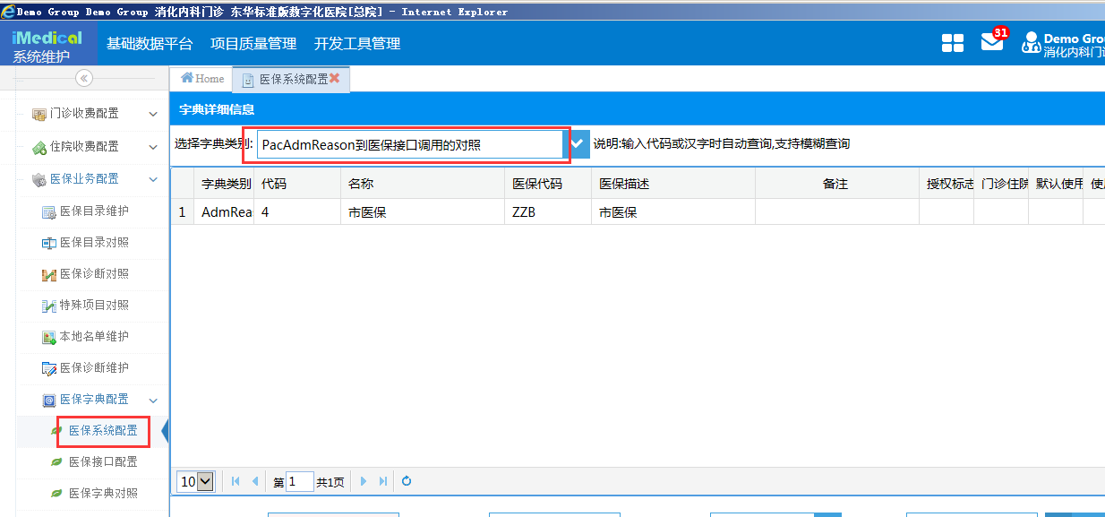

# 医保收费模拟

## 医保门诊结算

1. 登录收费员界面，输入医保患者卡号或登记号，回车，加载出医保患者就诊和医嘱信息。
2. 选择要结算的医嘱，进行首次结算，点击【结算】之后，若该医保患者挂的号不是医保号则会弹出如下图2-1所示提示框-“就诊号为xx的医保登记信息无效”，点击确定之后系统会弹出“医保读卡模拟测试”页面进行补挂医保号如图2-2所示。

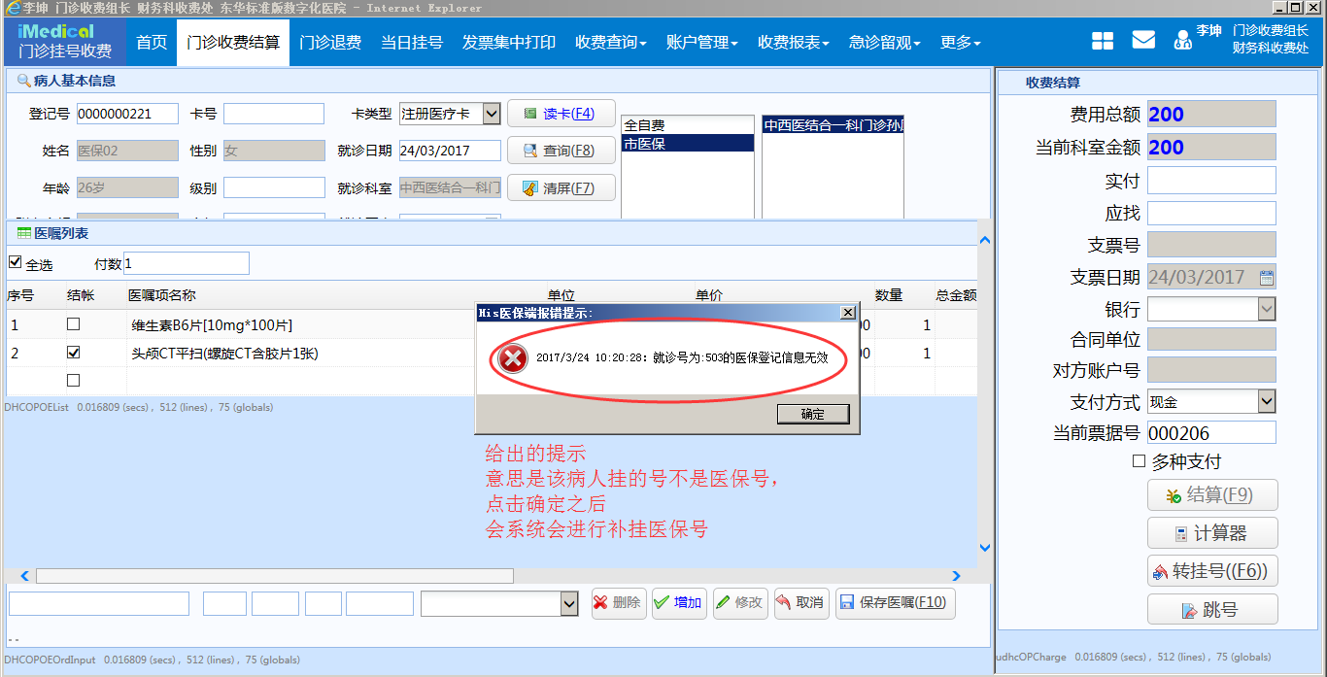

图2-1

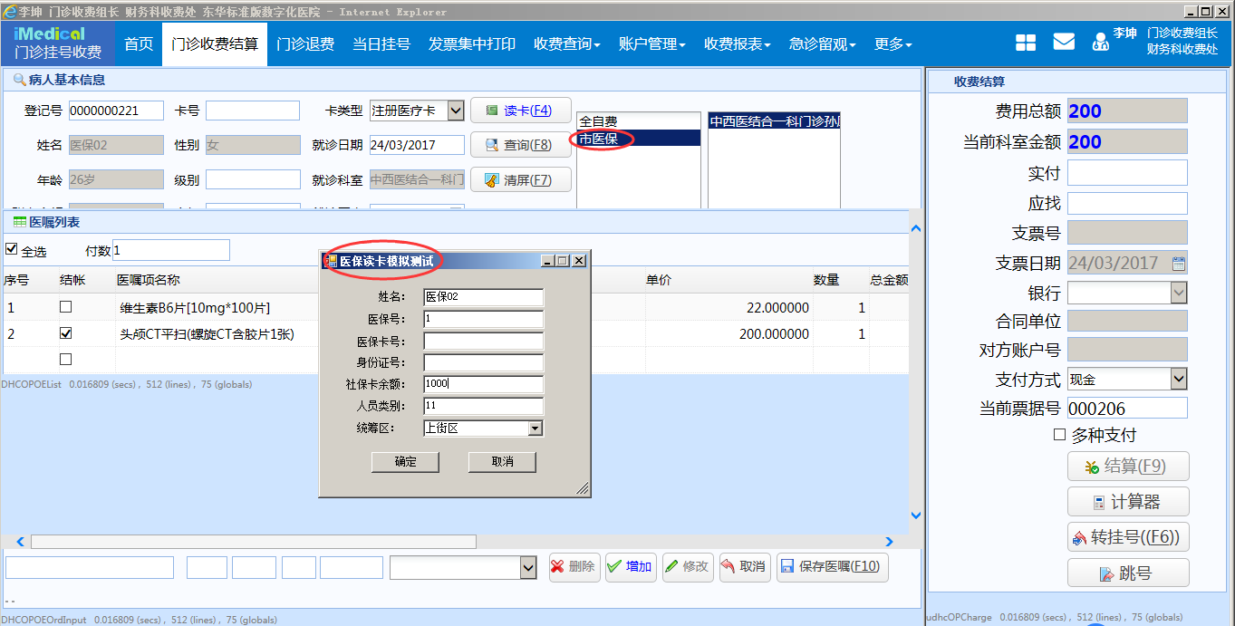

图2-2

**说明**

* 【姓名】：点击【确定】后，会验证患者姓名，当输入医保卡姓名与患者姓名不一致时会给出提示，如图2-3所示。

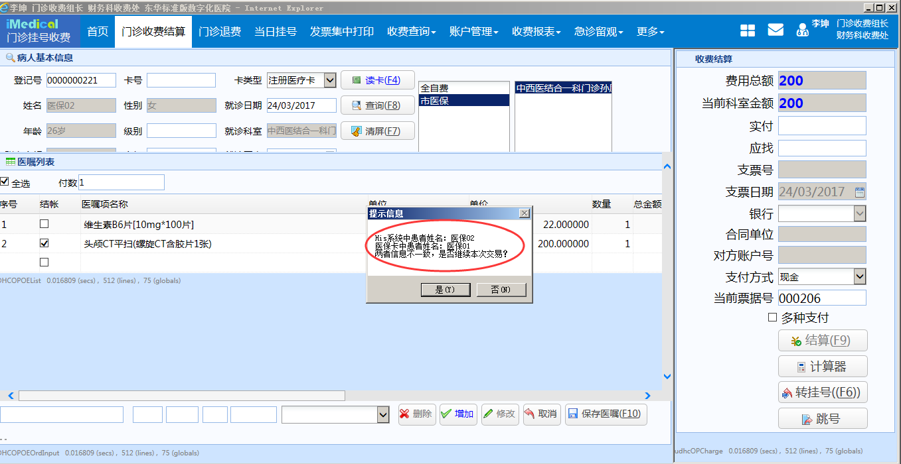

图2-3

* 【医保号】：必须输入
* 【社保卡余额】：此处录入的数值用于决定后续医保结算时，是否可以用个人账户支付。为空时默认余额为0，全部费用采用现金支付；如果社保卡余额大于要结算的金额的话默认用个人账户支付；如果社保卡余额小于要结算的金额的话用现金补差价
* 【统筹区】：统筹区在首次结算时弹出的“医保读卡模拟测试”对话框中进行选择之后，以后的选择都不受影响。
* 其他项目：可以不填写

1. 输入患者【姓名】和【医保号】信息，选择【统筹区】，点击【确定】，弹出支付明细界面，如图2-4所示。模拟程序中没有调用统筹支付接口。

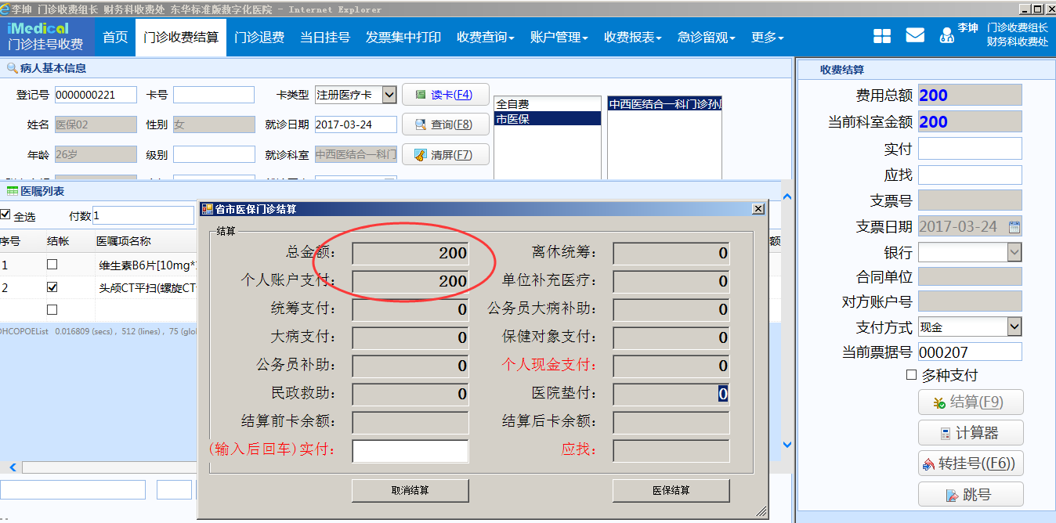

图2-4

点击【医保结算】，医保结算成功，在门诊收费查询界面显示患者支付信息，如图2-5、2-6所示。

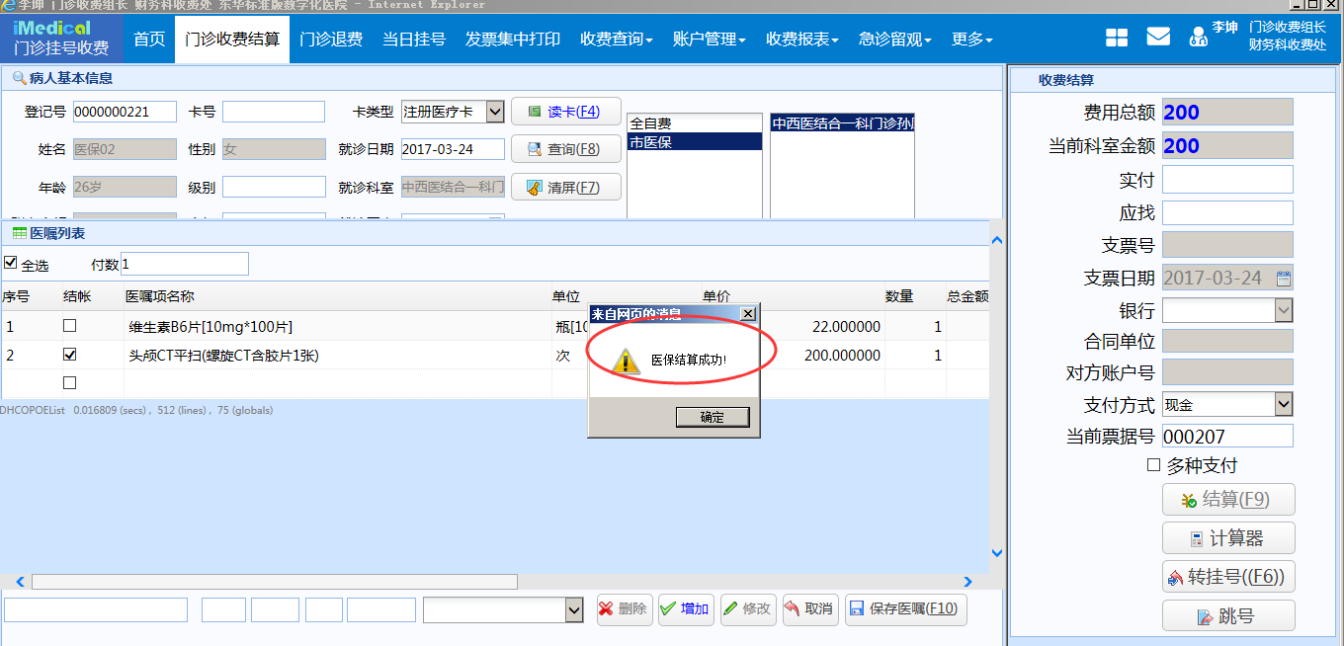

图2-5

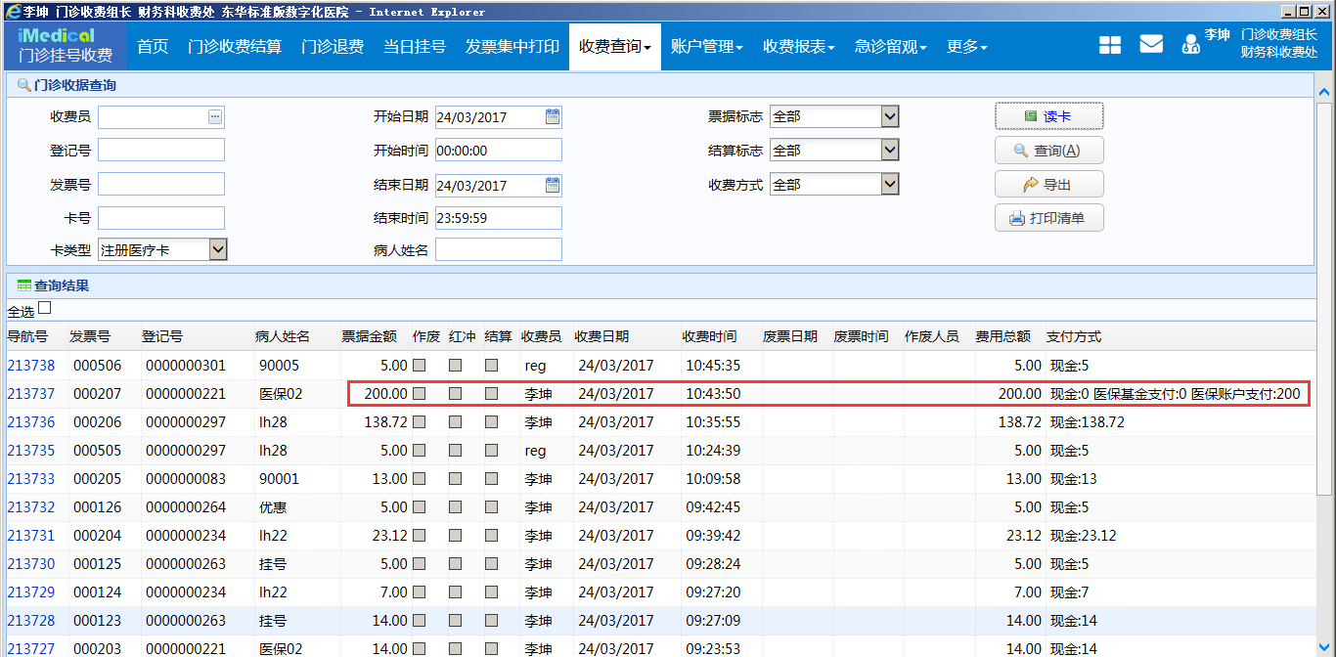

图2-6

注：注册医疗卡市医保患者，门诊收费结算时，支付方式选择预交金，支付时，省市医保门诊结算页面的个人现金支付扣的是注册医疗卡市医保患者的预交金。如图2-7，2-8所示。

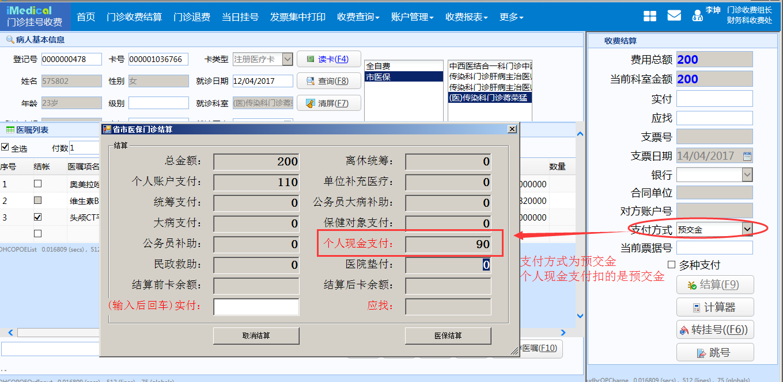

图2-7

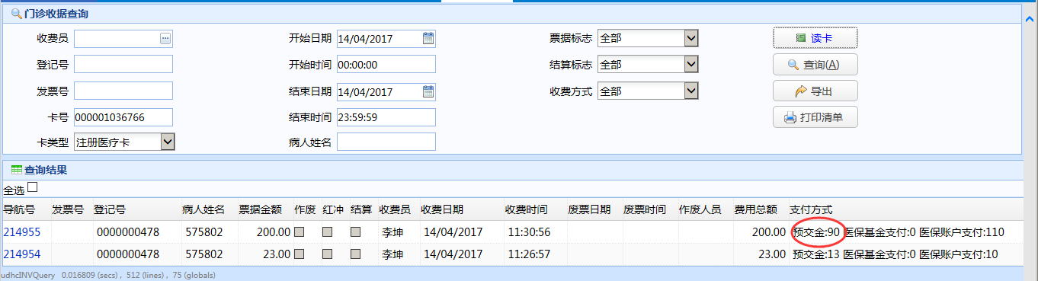

图2-8

## 医保门诊退费

### 全部退费

为医保患者发票进行门诊退费审核后点击【门诊退费】，查询出要退费的发票，点击【退费】-【作废】，会弹出“医保读卡模拟测试”页面，输入患者必要的医保信息，如图2-9所示，点击【确定】，提示退费成功，如图2-10。

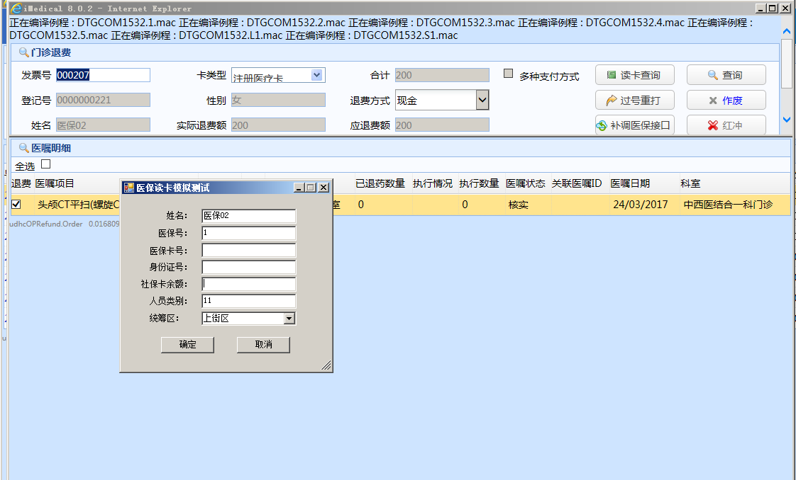

图2-9

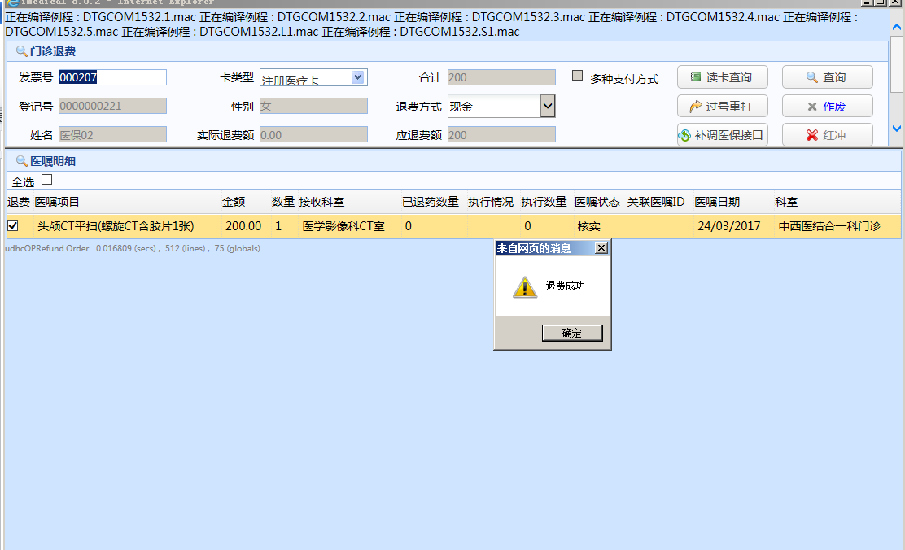

图2-10

**备注：**退费时会判断退费时输入的医保号和收费时医保号是否一致，不一致会给出提示信息，如图2-11所示。

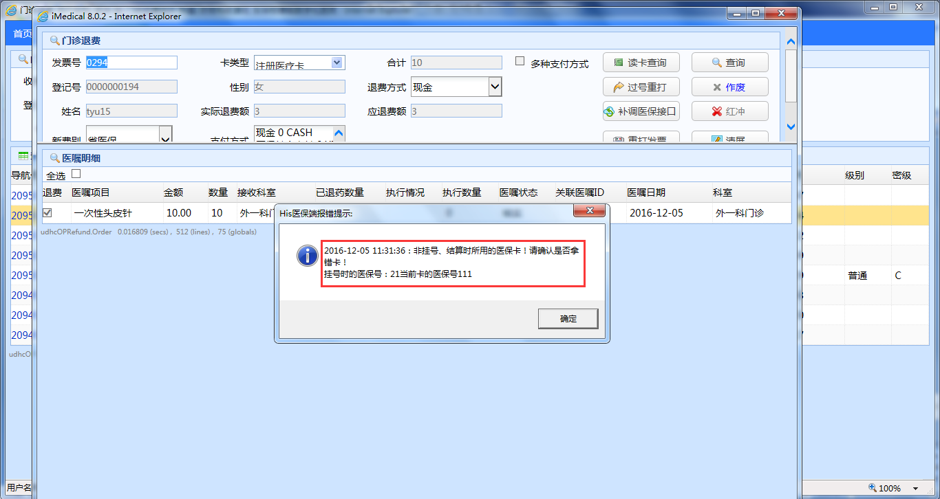

图2-11

### 部分退费

门诊医保部分退费时会弹出两次“医保读卡模拟测试”页面，第二次为部分退费后再次进行医保结算的界面再次输入医保卡信息，点击【确定】，弹出支付明细界面，如图2-12所示，提示医保结算成功，退费成功，如图2-13所示。

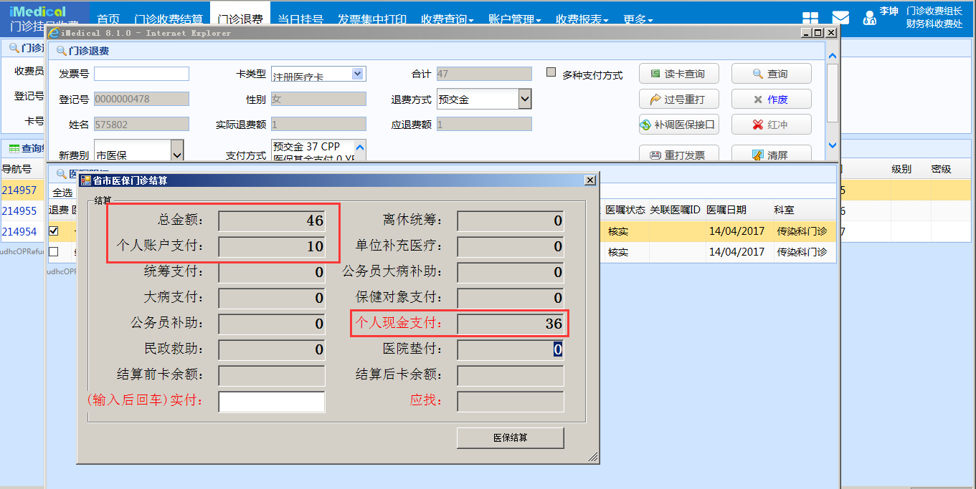

图2-12

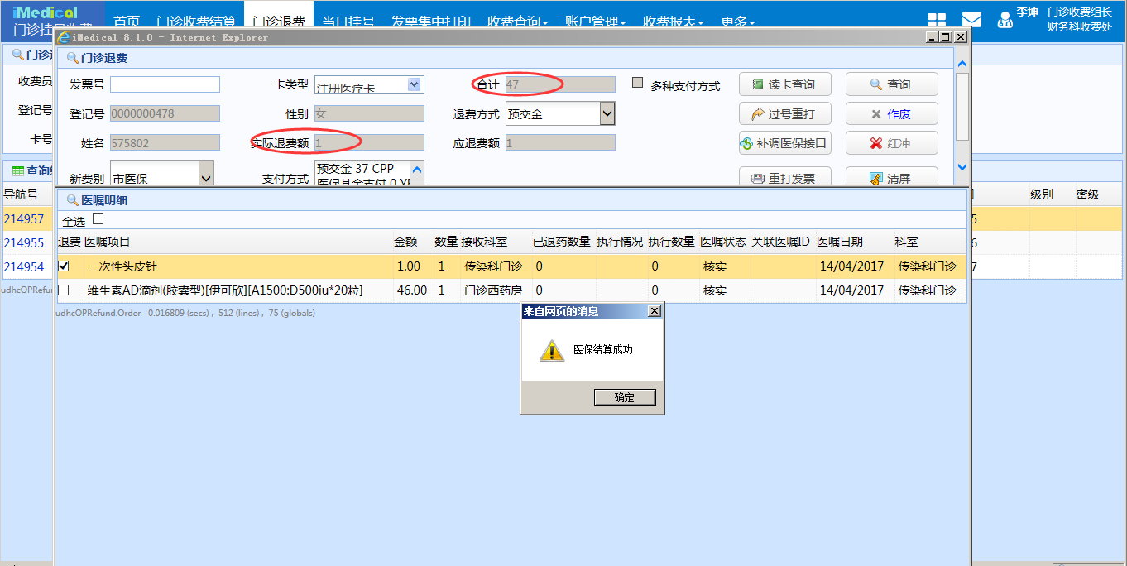

图2-13

## 住院医保结算

### 医保入院登记

医保住院患者进行医保结算前需要先进行医保入院登记，否则不允许医保结算。登录进入住院收费员页面，点击【住院登记】-【医保登记】，输入患者登记号，回车，选择医保类型，医疗类别等信息，点击【医保登记】，弹出“医保读卡模拟测试”页面，输入患者医保信息，选择统筹区，点击【确定】，医保登记成功，如图2-14所示。

**备注：**医保登记时，是根据输入的患者类型来修改医保类型的，即根据医保病人身份类型来更新住院病人身份，比如维护了人员类别“11”的医保描述为“市医保”，如图2-15，则人员类型输入11医保登记成功后该患者类型就变成了“市医保”，如图2-16（这里改的只是本次住院登记的费别，不改病人基本信息）。

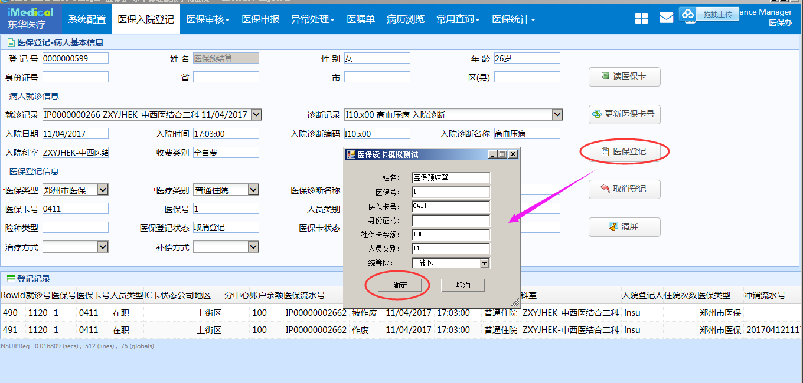

图2-14

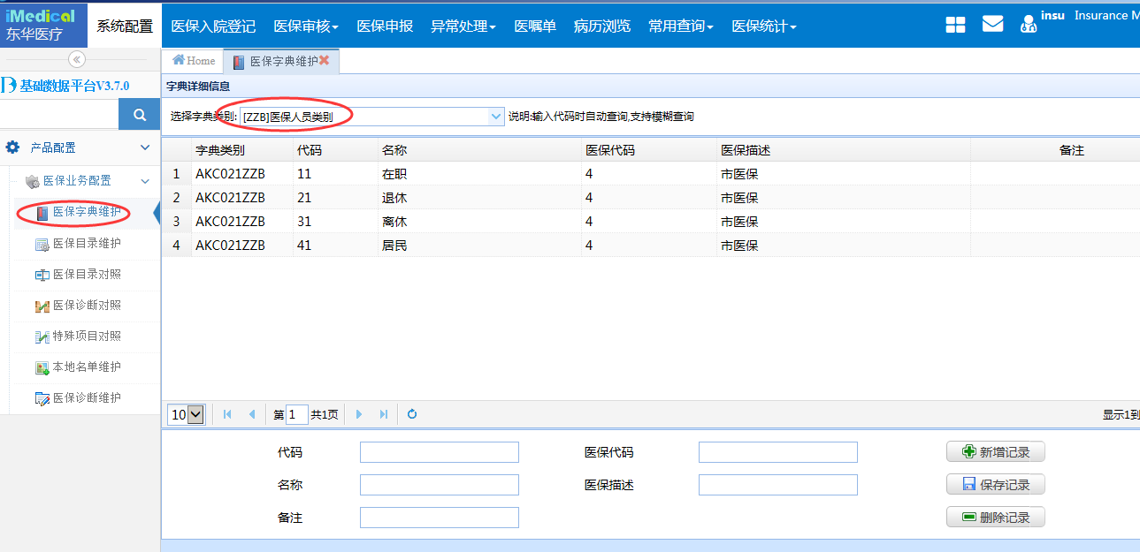

图2-15

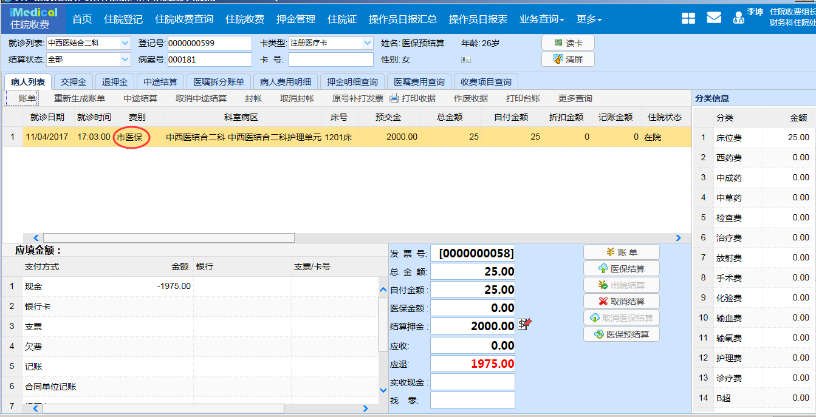

图2-16

### 医保预结算

护士为患者办理出院后才能进行医保预结算和医保结算，在住院收费界面查询出患者信息，点击【医保预结算】，弹出“省市医保住院结算”页面，如图2-17所示。

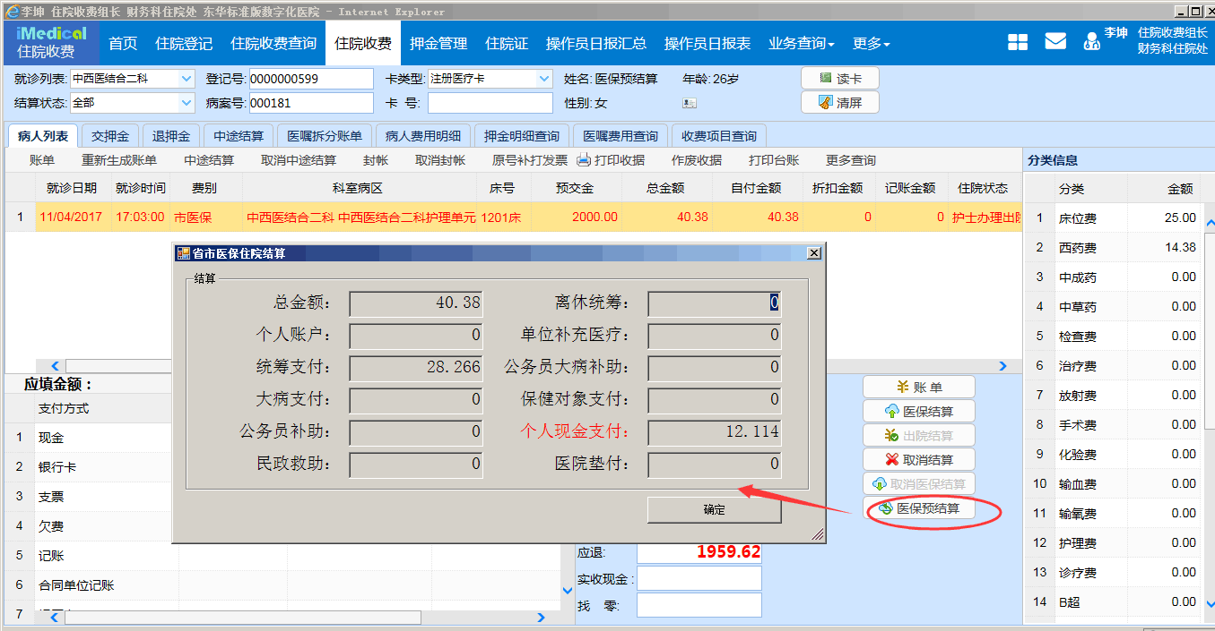

图2-17

**备注：**在进行医保预结算或医保结算之前要确保该患者所有医嘱已进行医保目录对照，如图2-18，如果有医嘱没有进行医保目录对照或者进行对照但对照过了失效日期，则进行医保预结算和医保结算时会提示医嘱项目没有对照，如图2-19所示。

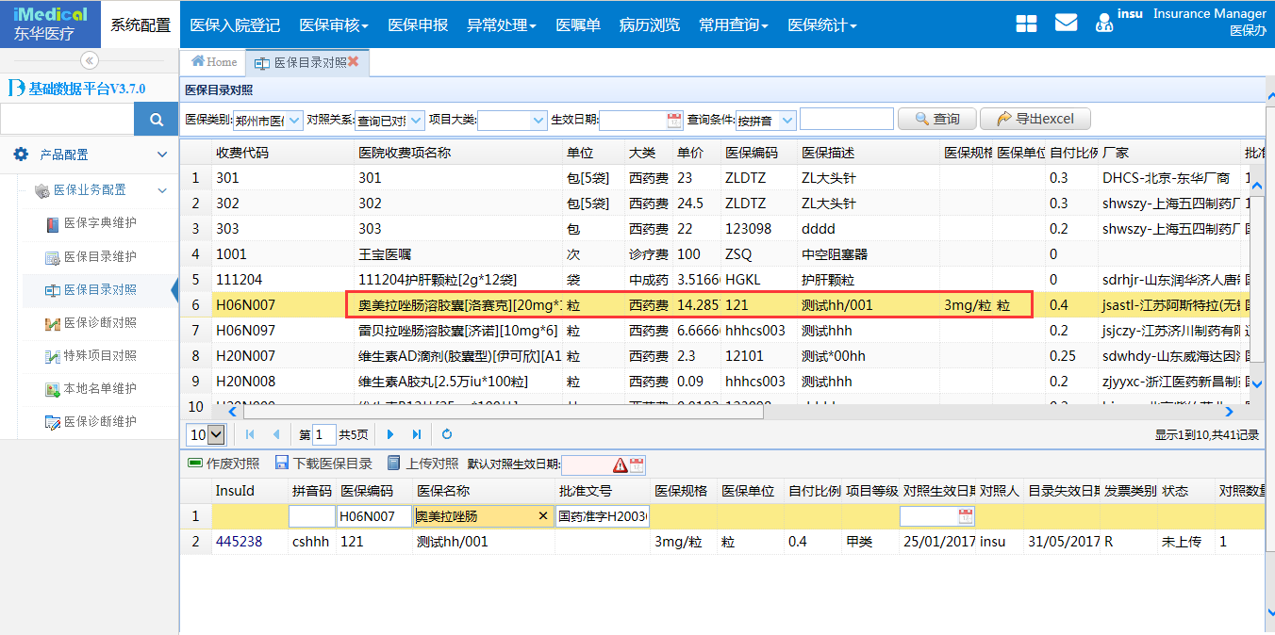

图2-18

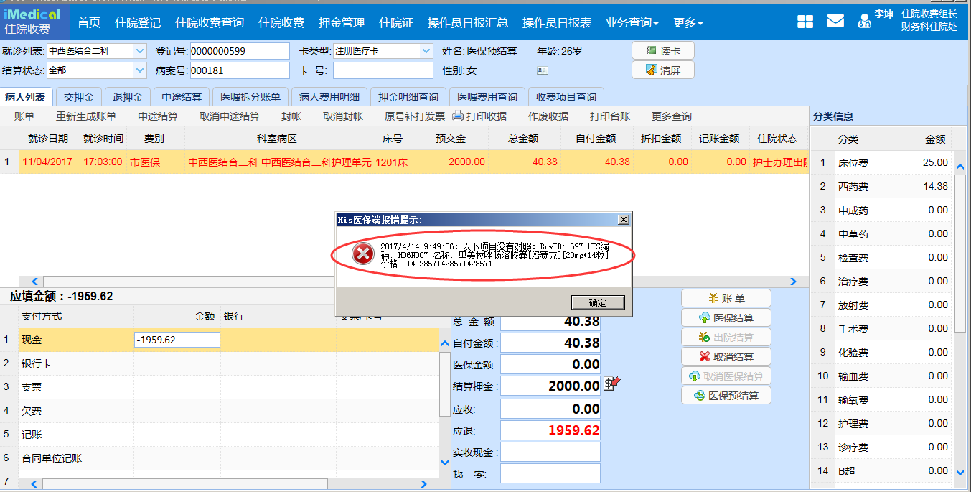

图2-19

### 医保结算

住院收费界面护士为医保患者办理出院，在住院收费界面查询出患者信息，点击【医保结算】，弹出“医保读卡模拟测试”页面，如图2-20，输入患者医保信息，点击确定。弹出医保结算明细页面，如图2-21，点击【医保结算】，结算成功，页面下方支付方式中添加医保账户支付和医保基金支付的支付方式和支付额，如图2-22所示。

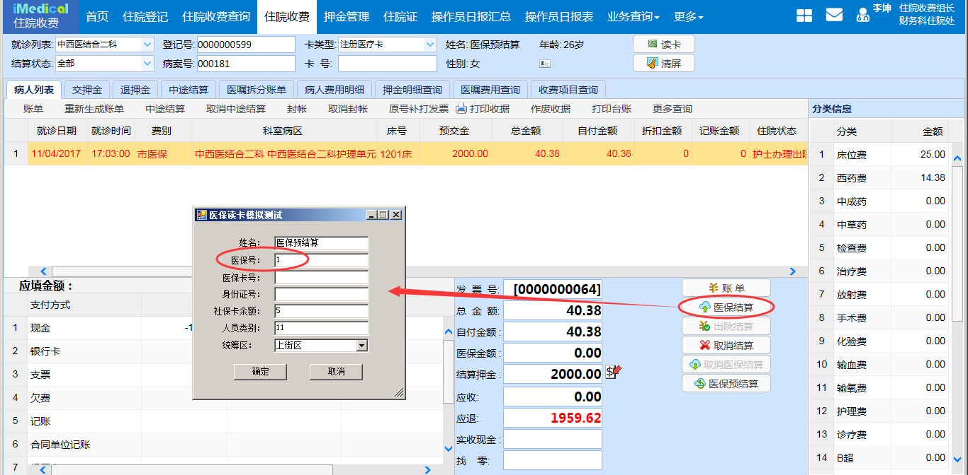

图2-20

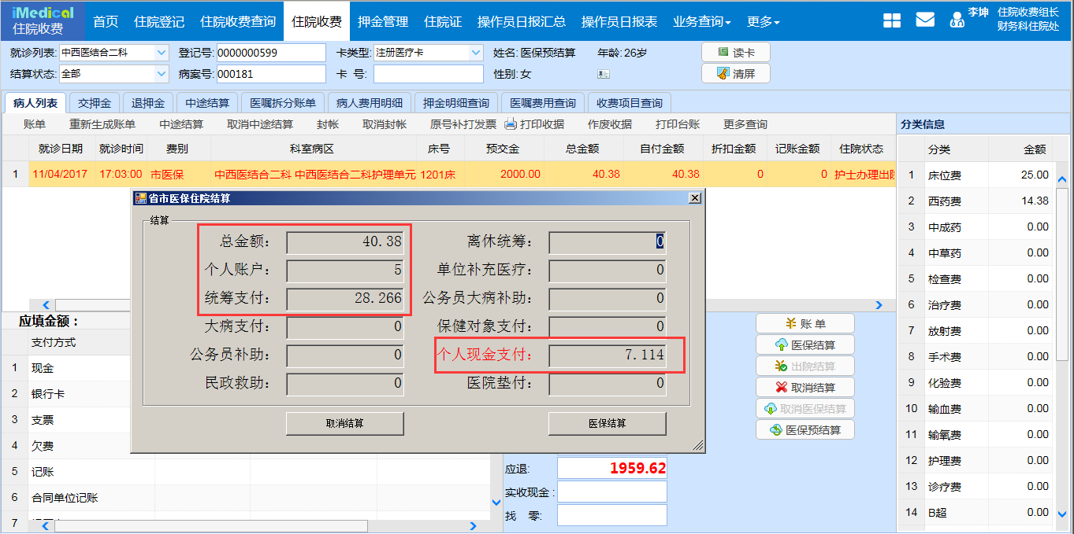

图2-21

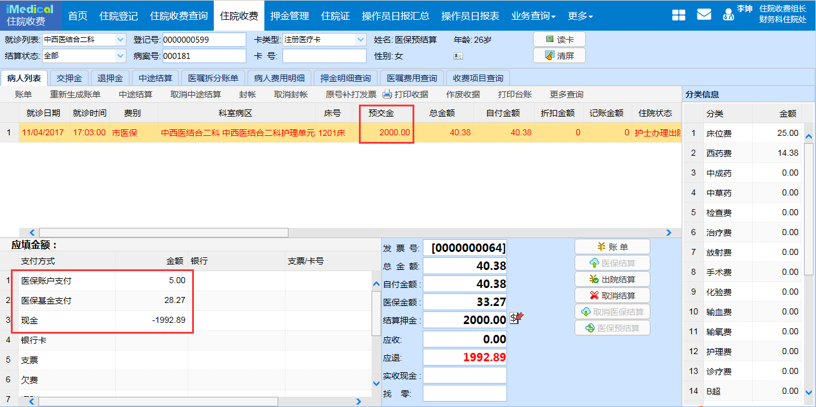

图2-22

**备注：**在医保读卡模拟测试页面填写患者医保信息时，目前只判断患者医保号，别的信息不予限制，填写信息时输入的医保号需要与医保登记时患者的医保号一致，否则不允许进行医保结算，如图2-23。

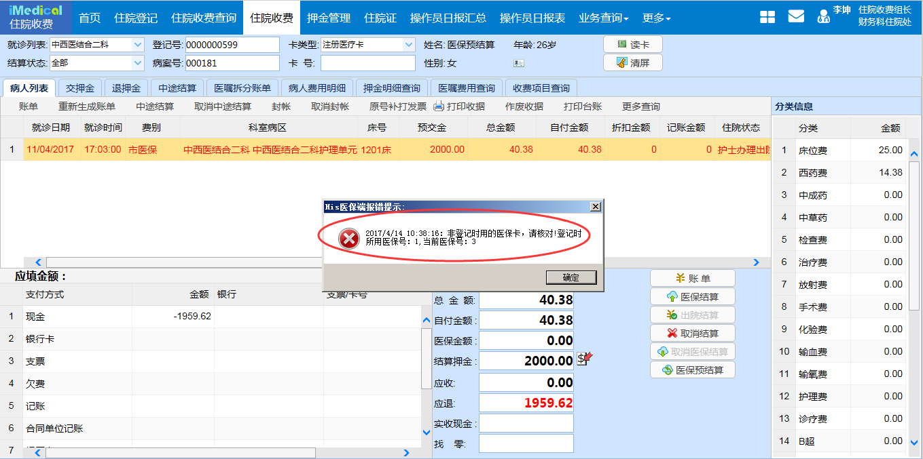

图2-23

### 取消医保结算

医保患者医保结算成功后需要取消结算时，点击【取消医保结算】，弹出“医保读卡模拟测试”页面，输入患者医保信息，点击确定，取消医保结算成功，如图2-24。

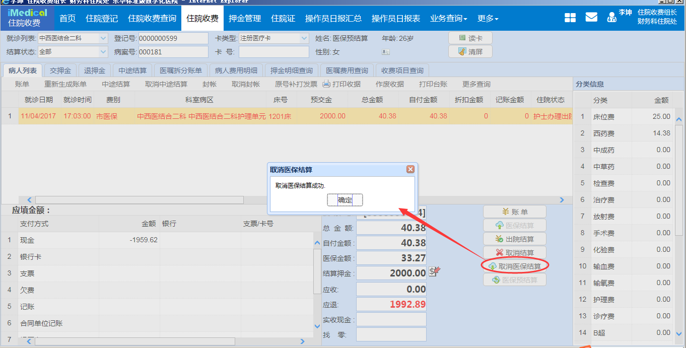

图2-24